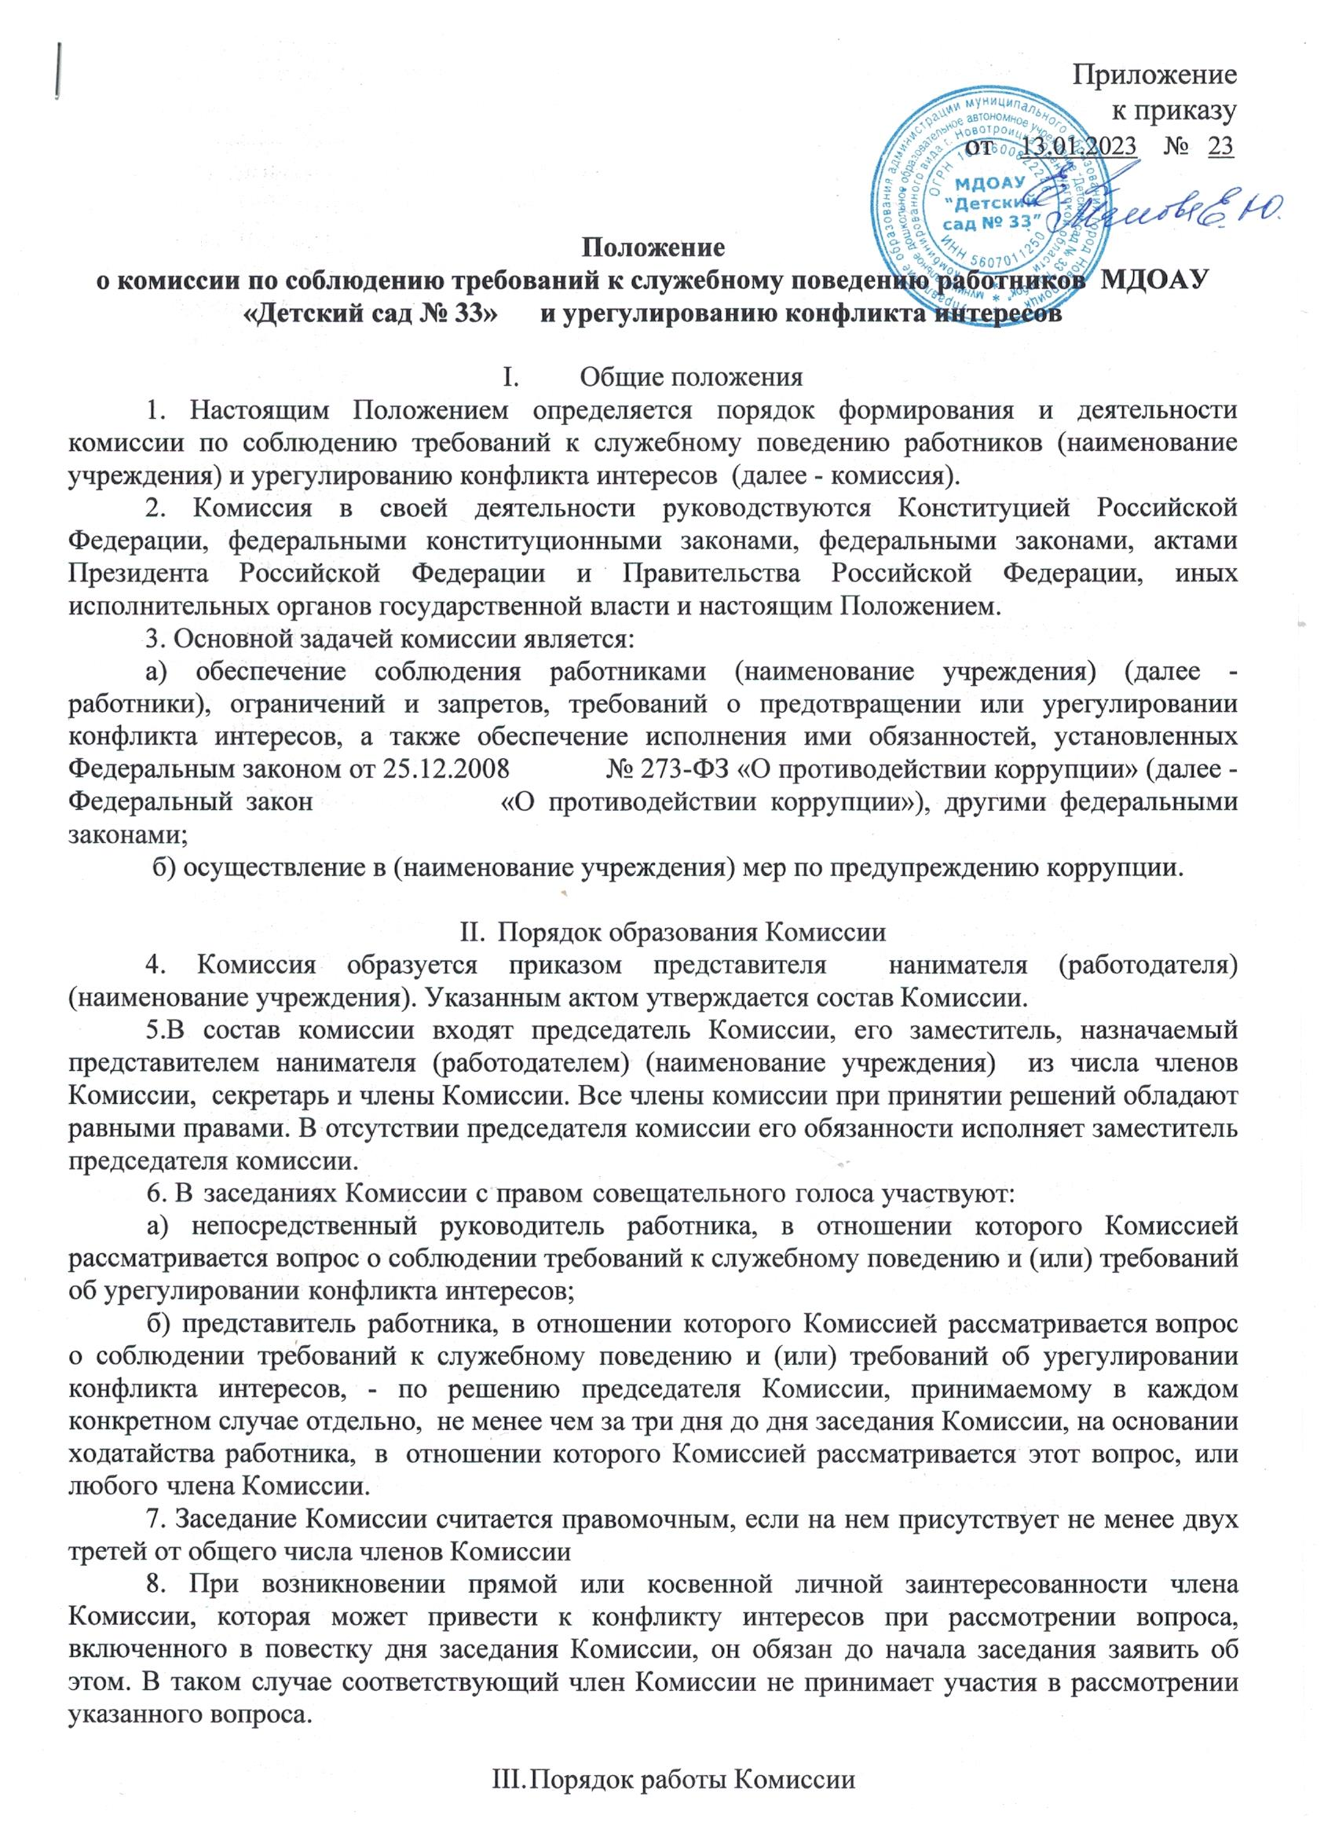

9. Основаниями для проведения заседания Комиссии являются:
а) рассмотрение вопроса о представлении работником недостоверных или неполных сведений;
б) заявление работника о невозможности по объективным причинам представить сведения о доходах, расходах, об имуществе и обязательствах имущественного характера своих супруги (супруга) и несовершеннолетних детей;
в) представление представителя нанимателя (работодателя) (наименование учреждения) или любого члена Комиссии, касающееся обеспечения соблюдения работником требований к служебному поведению и (или), требований об урегулировании конфликта интересов либо осуществления в (наименование учреждения) по предупреждению коррупции;
г) уведомление работника о возникновении личной заинтересованности при исполнении должностных обязанностей, которая приводит или может привести к конфликту интересов.
10. Председатель Комиссии при поступлении к нему в порядке, предусмотренном настоящим Положением, информации, содержащей основания для проведения заседания Комиссии:
а) в 10-дневный срок назначает дату заседания Комиссии, которая не может быть назначена позднее 20 дней со дня поступления указанной информации;
б) организует ознакомление работника, в отношении которого Комиссией рассматривается вопрос о соблюдении требований к служебному поведению и (или) требований об урегулировании конфликта интересов, его представителя, членов Комиссии и других лиц, участвующих в заседании Комиссии, с информацией и с результатами ее проверки;
10. Комиссия не рассматривает сообщения о преступлениях и административных правонарушениях, а также анонимные обращения, не проводит проверки по фактам нарушения служебной дисциплины.
10.1. Уведомление, указанное в подпункте «г» пункта 9 настоящего Положения, рассматривается должностным лицом, ответственным за профилактику коррупционных и иных правонарушений в учреждении, которое осуществляет подготовку мотивированного заключения по результатам рассмотрения уведомления.
10.2. При подготовке мотивированного заключения по результатам рассмотрения уведомлений, указанных в подпункте «г» пункта 9, должностное лицо, ответственное за профилактику коррупционных и иных правонарушений в учреждении имеет право проводить собеседование с работником, представившим уведомление, получать от него письменные пояснения, а представителя нанимателя (работодателя), может направлять в установленном порядке запросы в государственные органы, органы местного самоуправления и заинтересованные организации. Обращение или уведомление, а также заключение и другие материалы в течение семи рабочих дней со дня поступления обращения или уведомления представляются председателю Комиссии. В случае направления запросов обращение или уведомление, а также заключение и другие материалы представляются председателю Комиссии в течение 45 дней со дня поступления обращения или уведомления. Указанный срок может быть продлен, но не более чем на 30 дней.
11. Заседание Комиссии, как правило, проводится в присутствии работника, в отношении которого рассматривается вопрос.
12. Заседания Комиссии могут проводиться в отсутствие работника в случае, если гражданин, намеревающиеся лично присутствовать на заседании Комиссии и надлежащим образом извещенный о времени и месте его проведения, не явился на заседание Комиссии.
13. Члены Комиссии и лица, участвовавшие в ее заседании, не вправе разглашать сведения, ставшие им известными в ходе работы Комиссии.
14. По итогам рассмотрения вопроса, указанного в подпункте а пункта 9 Комиссия принимает одно из следующих решений:
а) установить что сведения, представленные работником, являются достоверными и полными;
б) установить, что сведения, представленные работником, являются недостоверными и (или) неполными. В этом случае Комиссия рекомендует руководителю Учреждения применить к работнику дисциплинарное взыскание.
15. По итогам рассмотрения вопроса, указанного в подпункте «б» пункта 9 Комиссия принимает одно из следующих решений:
1) признать, что причина непредставления работником сведений о доходах, об имуществе и обязательствах имущественного характера своих супруги (супруга) и несовершеннолетних детей является объективной и уважительной;
2) признать, что причина непредставления работником сведений о доходах, об имуществе и обязательствах имущественного характера своих супруги (супруга) и несовершеннолетних детей не является уважительной. В этом случае Комиссия рекомендует работнику принять меры по представлению указанных сведений.
16. По итогам рассмотрения вопроса, указанного в подпункте «в» пункта 9 Комиссия принимает одно из следующих решений:
а) установить, что работник соблюдал требования к служебному поведению и (или) требования об урегулировании конфликта интересов;
б) установить, что работник не соблюдал требования к служебному поведению и (или) требования об урегулировании конфликта интересов. В этом случае Комиссия рекомендует представителю нанимателя (работодателю) (наименование учреждения) указать работнику на недопустимость нарушения требований к служебному поведению и (или) требований об урегулировании конфликта интересов либо применить к работнику конкретную меру ответственности.
17. По итогам рассмотрения вопроса, указанного в подпункте «г» пункта 9 Комиссия принимает одно из следующих решений:
а) признать, что при исполнении работником должностных обязанностей конфликт интересов отсутствует;
2) признать, что при исполнении работником должностных обязанностей личная заинтересованность приводит или может привести к конфликту интересов. В этом случае Комиссия рекомендует работнику и (или) представителю нанимателя (работодателя) принять меры по урегулированию конфликта интересов или по недопущению его возникновения;
3) признать, что работник не соблюдал требования об урегулировании конфликта интересов. В этом случае Комиссия рекомендует представителю нанимателя (работодателя) применить к работнику конкретную меру ответственности.
18. Решения Комиссии принимаются простым большинством голосов присутствующих на заседании членов Комиссии.
19. Решения Комиссии оформляются протоколами, которые подписывают члены Комиссии, принимавшие участие в ее заседании.
20. Выписка из решения Комиссии, заверенная подписью секретаря Комиссии вручается работнику, в отношении которого рассматривался вопрос.
21. О рассмотрении рекомендаций Комиссии и принятом решении представитель нанимателя (работодателя) в письменной форме уведомляет Комиссию в месячный срок со дня поступления к нему протокола заседания Комиссии. Решение представителя нанимателя (работодателя) оглашается на ближайшем заседании комиссии и принимается к сведению без обсуждения.
22. В случае установления Комиссией признаков дисциплинарного проступка в действиях (бездействии) работника информация об этом представляется представителю нанимателя (работодателя) для решения вопроса о применении к работнику мер ответственности, предусмотренных нормативными правовыми актами Российской Федерации.

